短波业余数字通信PSK31、RTTY入门 之 ICOM IC-78
DE BG8GYR
对于数字通信而言，让人向往，又不知如何入门，作为一名初学者，在这里谈谈我对数字通信的认识，以及如何利用 ICOM IC-78来操作他，本文重点引入两个HAM常用的软件，
HamRadioDeluxe （下文简称“HRD”）与 Digital Master 780（下文简称“DM780”）。下面先引入一些我认为比较好的文章，转载自HAM网站。
PSK31是新出现的优秀窄带数字方式（PSK不同于FSK），使用极窄的带宽，因为它的信号速率总保持在每秒31.25比特，所以把这种方式称为PSK31，主要是由SP9VPC和G3PLX两位火腿发展起来的。这种方式可以使用极窄的带宽来实现高性能的数据传送，尤其在干扰很大的情况下也能建立可靠通信，这一特性在当今干扰严重的短波段有着重要意义。
PSK31的信号速率虽然只有31.25波特，但由于使用了崭新的编码技术其吞吐率可达每分钟50WPM左右，属于同步传送系统，但却没有使用其他同步方式的"START-STOP BIT" 和ARQ，也没有相关的信息流向翻转协议，当发送方的发送缓冲区没有数据时它自动传送用于保持同步的零信号，即使中途加入也能很好同步而不需人工干预，由于使用PSK（移相键控），传送的信息对噪声不敏感，尤其对大的爆裂脉冲，发送方可以通过使用卷积码来分散噪声能量，在接收端通过与之相匹配的维特比译码器就可顺利解调，加上PSK信号的解调天生灵敏，所以没有使用复杂的纠错技术。PSK31通常使用BPSK(二进制相移键控)，或者称180度相移，有时也采用QPSK（四相移键控）来工作
现在言归正传，谈谈ICOM IC-78如何设置 HRD 与 DM780两个软件，并利用这两个软件来控制电台发射数字信号（实际上数字信号相关的调制与解调都是由 DM780软件实现的）。前几天拿了一个 link U5 for icom 马工的盒子捣鼓了几天，现在可以用HamRadio Deluxe 控制IC78 调频率、功率、声音等等基本功能，但DM780连上机器后仅仅只能接收，发射PSK31无功率输出，Speed（CIV 波特率） 与 CIV Add （CIV 地址）的设置方法：
1. CIV ADD （CIV 地址）在连接到PC（个人电脑）上的电台同步软件（包含几乎所有的HAM电台控制软件）需要选择此项，将机器内此项调至5E （与IC-718相同，其他设置也全部与IC-718相同） 默认为：62
2. CIV BAUD （CIV波特率）在PC软件中设置要与电台此项一致，建议与IC-718设置相同，IC-718默认值为：96（软件中为：9600） 默认为：AE

一、HamRadioDeluxe 的设置
1. 现在开始设置HRD软件（只有先设置好HRD，才能开始DM780软件的设置—我是这样认为的）：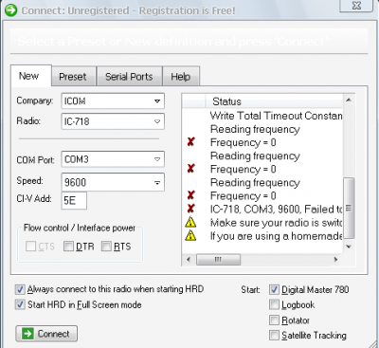
这就是 HRD 软件的最初的设置界面，ICOM IC-78的用户建议选择 ICOM IC-718的电台型号（因为电台型号这个下拉列表中没有ICOM IC-78 这个选项，希望以后会有）；端口COM的选择是不同的，选择“计算机”点击右键选择“设备管理器”找到端口，打开端口列表，找到正在使用的端口号（必须要将Link 外围设备 连接好后才会找到端口），将占用的端口号选中，Speed 要将电台中与软件中设置成相同的值，前面已经讲过；CI-V Add 选择与IC-718相同的 地址 5E，电台内部的该项也要调到 5E。

2. 这是HRD的最初设置界面，现在不勾选 DTR 与 RTS 两项 运行HRD后 能正常使用HRD的基本功能，但在USB模式下 21.070MHz、28.12MHz发射PSK31信号 无功率输出 ；
当勾选DTR 和 RTS两项后运行软件IC78一直处于发射状态，点击HRD软件中的TX无法关闭，但发射PSK31信号 有功率输出；
当选择DTR后HRD运行正常.
换用笔记本后：☑DTR ☑RTS 或者两项都☑，DM780发PSK无功率输出
解决DM780发射BPSK信号无功率输出的方法：① 关闭DM780 和 HRD软件后并拔掉 外围设备的USB 线，打开HRD会出现最初的设置界面，反复勾选 DTR 、RTS或者两项都选中，如果还是不行再试试两项均不选； ②将你电脑声卡（声音输出）全部打开（后面有图），并开到最大。

现在我设置好 HRD 软件，并可以用软件控制 电台开启或者关闭： VOX、TX、Comp、NB开关；可以用软件调节：发射功率、电台输出音量、频率、波段选择、滤波器选择、SHIFT。。。

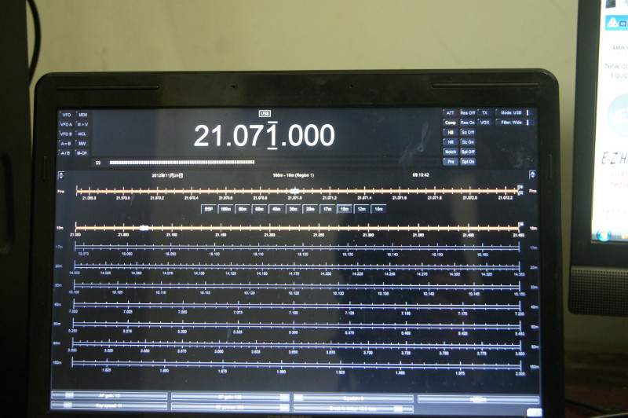

现在点击F4 ，关闭HRD全屏后，在HRD主界面的工具栏就能看见 DM780.

- Digital Master 780 的设置

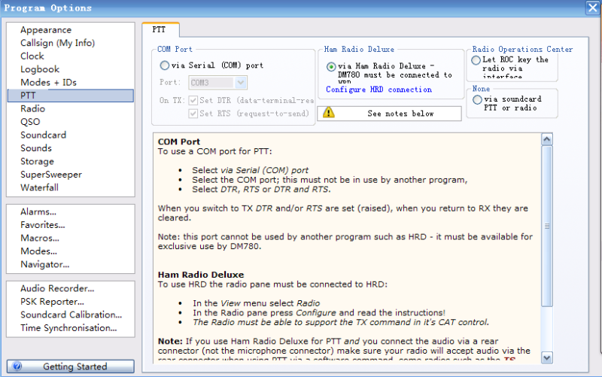

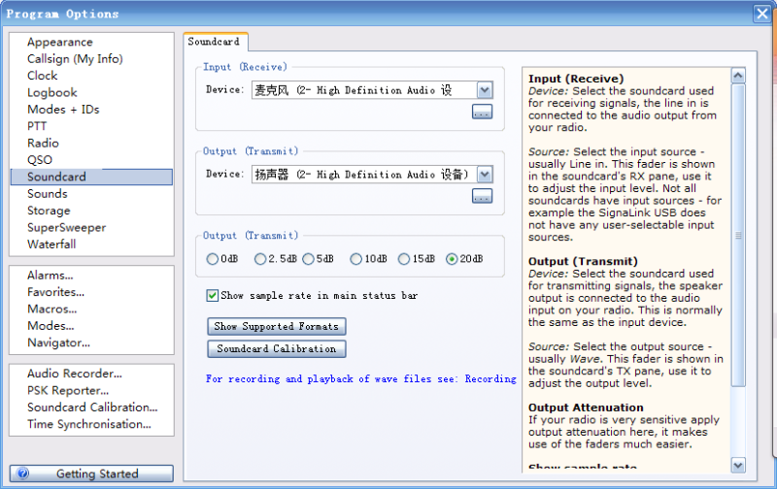
我的笔记本是这样设置的

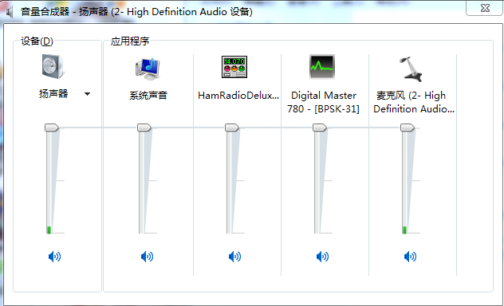
这就是前面提到的 当DM780发射BPSK信号无功率输出时调整的（这是计算机中 控制面板中的 音量合成器）

我都设置好了————————————————
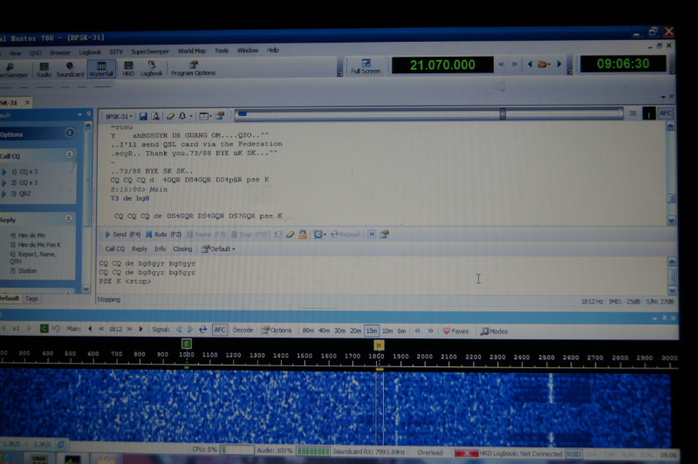
在 21.070MHz 准备发射PSK31：“cq cq cq de bg8gyr bg8gyr bg8gyr pse k。”

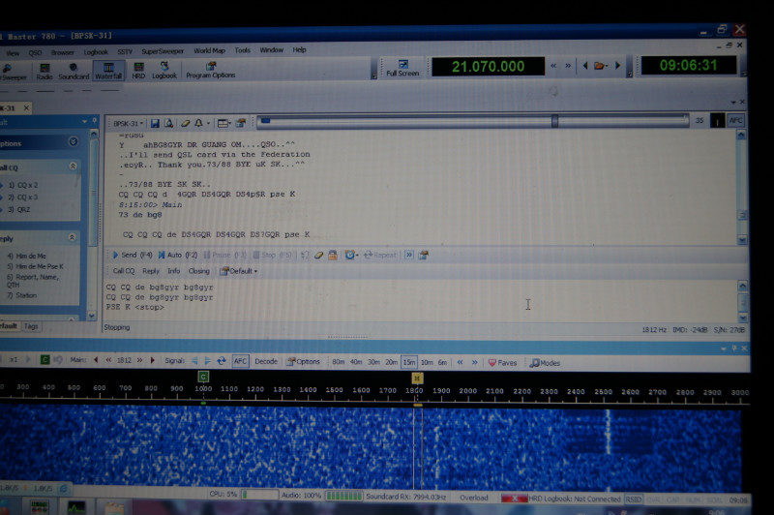
与 DS4GQR 通联中。。。。。。。 RST 599

ICOM IC-78 与 外围设备（LINK U5 for ICOM --——-BH4TDV提供）
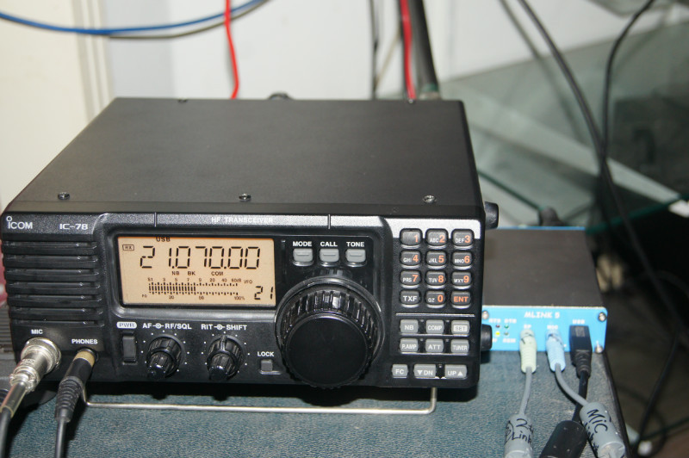

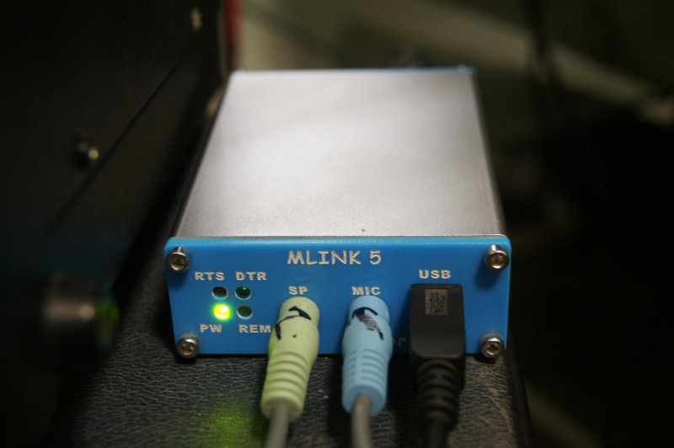
这就是 LINK U5 for ICOM 的盒子

PSK31、RTTY、SSTV频点
.以下是psk31的国际频点
band frequency band frequency
160 meters 1.838 mhz 6 meters 50.290 mhz
80 meters 3.580 mhz 2 meters 144.144 mhz
40 meters 7.035 mhz 1.25 meters 222.07 mhz
30 meters 10.140 mhz 70 centi-meters 432.2 mhz
20 meters 14.070 mhz 33 centi-meters 909 mhz
17 meters 18.100 mhz
15 meters 21.080 mhz
10 meters 28.120 mhz
数字模式的国际频标
digital operating frequency guide
provided by w0pya, larry.
20 meters
14.063.5 hellschreiber
14.070.150 psk31
14.070 to 14.095 rtty
14.080 stream
14.100.5 to 14.112 packet
14.230 sstv
14.233 sstv
15 meters
21.063 hellschreiber
21.070 to 21.100 rtty
21.080.150 psk31 , stream
21.100 to 21.110 packet
21.340 sstv
10 meters
28.070 to 28.150 rtty
28.080 stream
28.120.150 psk31, hellschreiber
28.680 sstv
28.690 sstv (there are some sstv repeaters on this frequency.)
28.700 sstv
these recommended frequencies are in accordance with the iaru bandplan for region 1. there may be differences for regions 2 and 3
1838.150
3580.150
7035.15 for region 1 and region 3, and 7080.15 for region 2 *
10142.150
14070.150
18100.150
21080.150 (although most activity can be found 10 khz lower)
24920.150
28120.150
* this is due to the fact that the 7 mhz band is much wider in region 2 (the americas), and the iaru bandplan reflects this.
5． 注意遵循SSTV 的3kHz 带宽间隔。比如14.230MHz 是呼叫频率，则尽量使用
14.233, 14.236, 14.239 进行SSTV 通信而不要用中间的频率呼叫，否则会造成严
重的干扰。
问：SSTV 的信号报告RSV 的含义是什么？
答：RSV 与RST 报告中前两者是相同的。R 代表可辨度，以1－5 分级，5 级最佳；S
代表信号强度，以1－9 分级，9 级最佳；V 是视频质量，以1－5 分级，5 级最佳。所以，
RSV 为595 表示好的接收效果。
问：在什么业余频率上可以找到SSTV 通信？
答：3.845MHz(LSB) 3.857MHz(LSB) 7.033MHz(LSB) 14.230MHz(USB) 14.233MHz(USB)
14.236MHz(USB) 21.340MHz(USB) 21.343MHz(USB) 28.680MHz(USB)。

